网上报账审批系统（报销人）操作流程
网上报账审批系统是在网上报账系统一期版本基础上，增加网上电子审批、微信反馈推送等环节，进而实现在手机微信公众号上审批报账单的功能。
- 报账系统操作方法
参照“财务处主页_办事指南_关于正式启用财务网上报账平台的通知”附件，填写报账单。
链接http://cwc.hbue.edu.cn/b0/fc/c856a176380/page.htm
二、网上审批系统具体操作步骤
- 选择“审批类型”：报销网上审批项目经费时，在填写完支付方式后，会多一个“网上审批”的按钮。
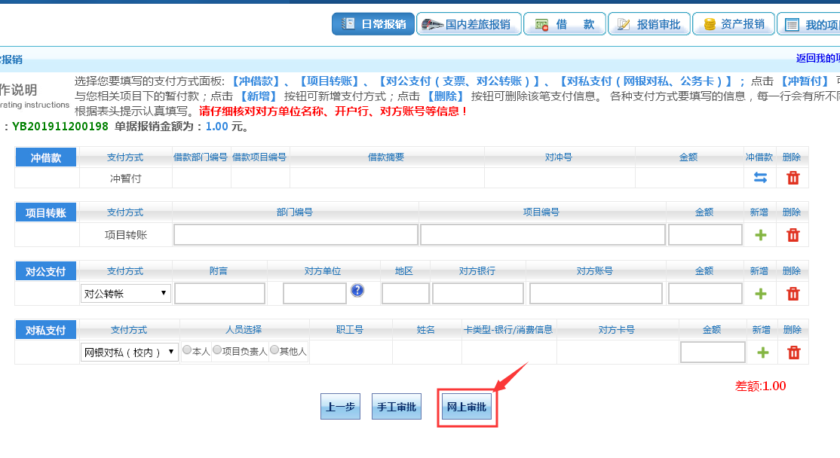

- 点击“网上审批”后，单据会进入以下界面。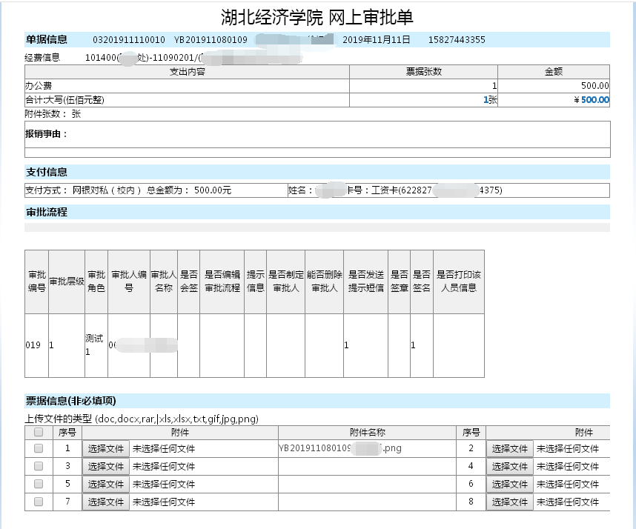

- 上传附件，发票、明细等。备注信息，审批人可见。
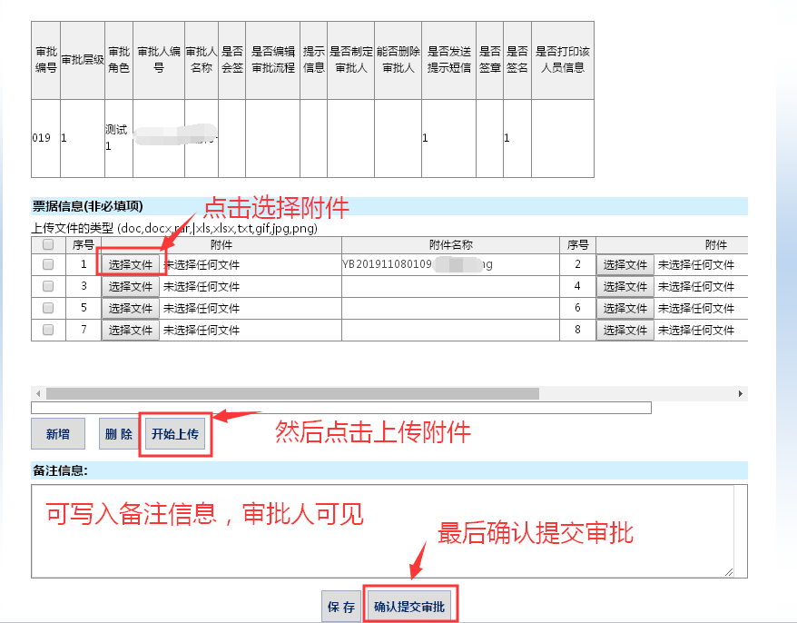
如果是360浏览器，要将浏览器调整为“极速模式”，才可以正常“确认提交审批”，其它浏览器可能存在类似情况。调整按钮“e”在网址输入框右侧。
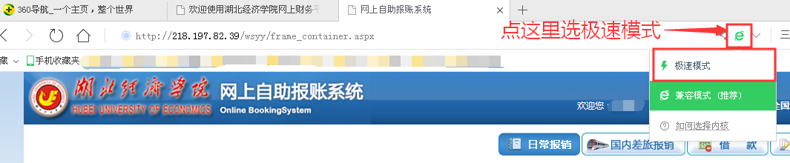

- 审批单提交后。审批人会收到微信公众号信息提醒。

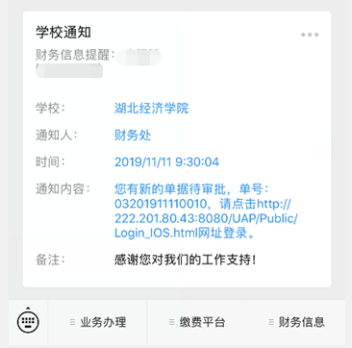

- 进入“报销审批”-“审批物流查看”-点击“日常报销”或“国内差旅费”、“借款”。
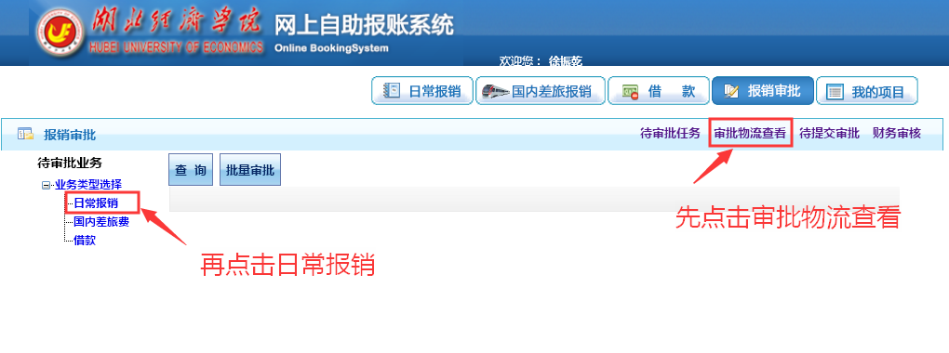

- 点击“查看审批物流”，可见审批进度。审批通过后，会收到一条审批通过的消息，点击业务编号打印报账单。
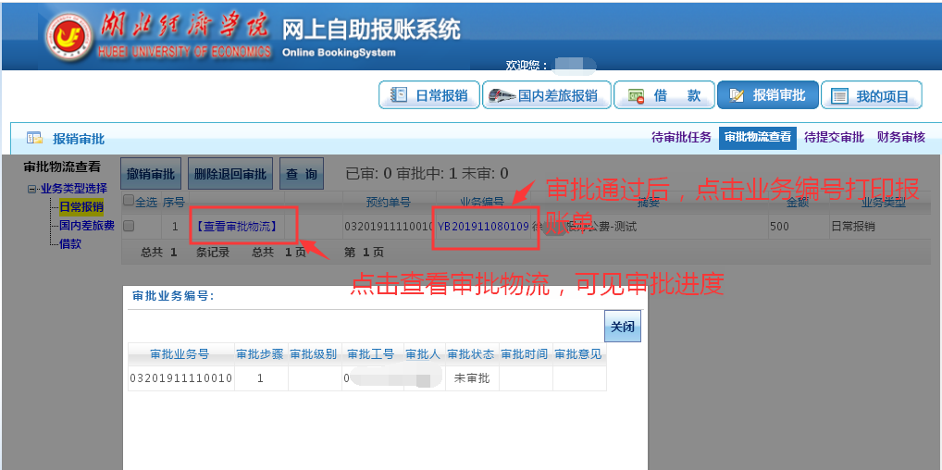

- 最后打印报销单与附件一起送财务处206报账大厅报账。
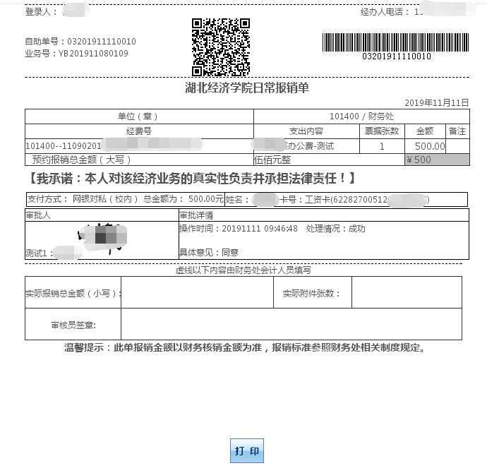
- 若审批不通过被驳回，会收到以下信息。
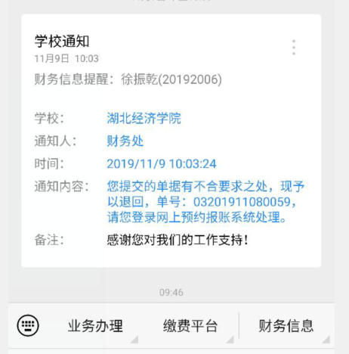

- 按照下图步骤进行修改。“报销审批”-“审批物流查看”-“日常报销”-“修改”。
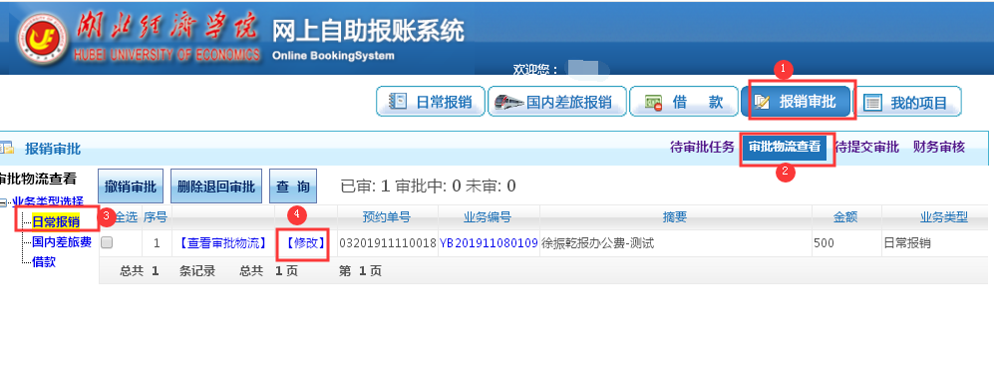
- 修改信息，重新提交，打印报销单。
如有疑问，请咨询财务处叶老师 电话73932

